Bài 8: Cấu tạo & tính chất xương

Xương dài  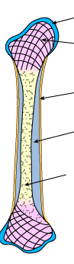  Xương dài có hình ống  - Đầu xương:  - Có sụn bọc → Giảm ma sát  - Mô xương xốp + các nan xương → Phân tán lực tác động vào xương + Tạo các ô chứa tủy đỏ  - Thân xương :  - Màng xương → Phát triển chiều ngang xương  - Mô xương cứng → Chịu lực  - Khoang xương : Chứa tủy đỏ (ở trẻ em)/ tủy vàng (ở người lớn) | Xương ngắn  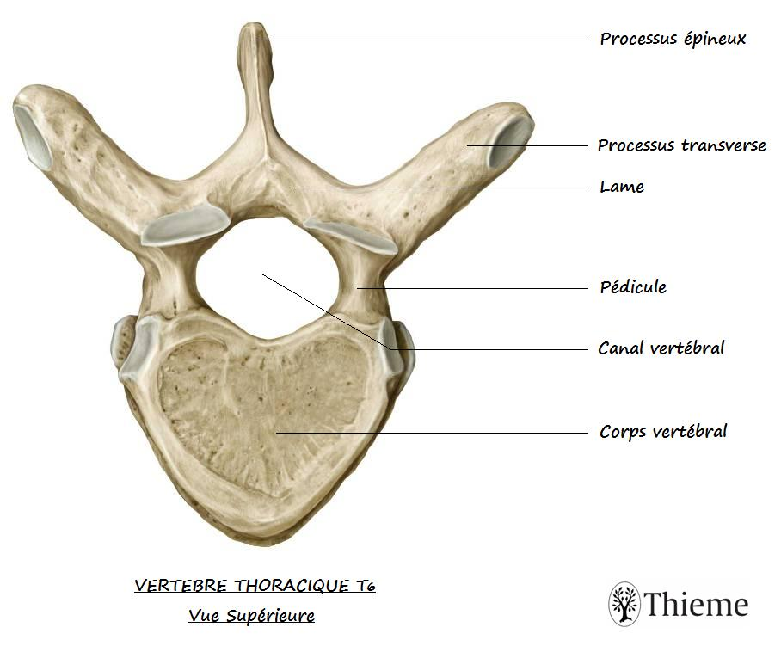  Xương ngắn dẹt & ko có hình ống  - Chỉ có thân xương :  - Mô xương cứng nằm ngoài  - Mô xương xốp : Nhiều nan xương + các ô chứa tủy đỏ
Sự phát triển của xương | - Các tế bào ở màng xương phân chia → xương to ra  - Các tế bào ở sụn tăng trưởng phân chia → xương dài ra
Thành phần hóa học & tính chất của xương | - Chất khoáng (# chất vô cơ): Chủ yếu là Canxi → giúp xương cứng  - Chất cốt giao (# chất hữu cơ) → giúp xương mềm dẻo. Tỉ lệ chất cốt giao thay đổi theo lứa tuổi

